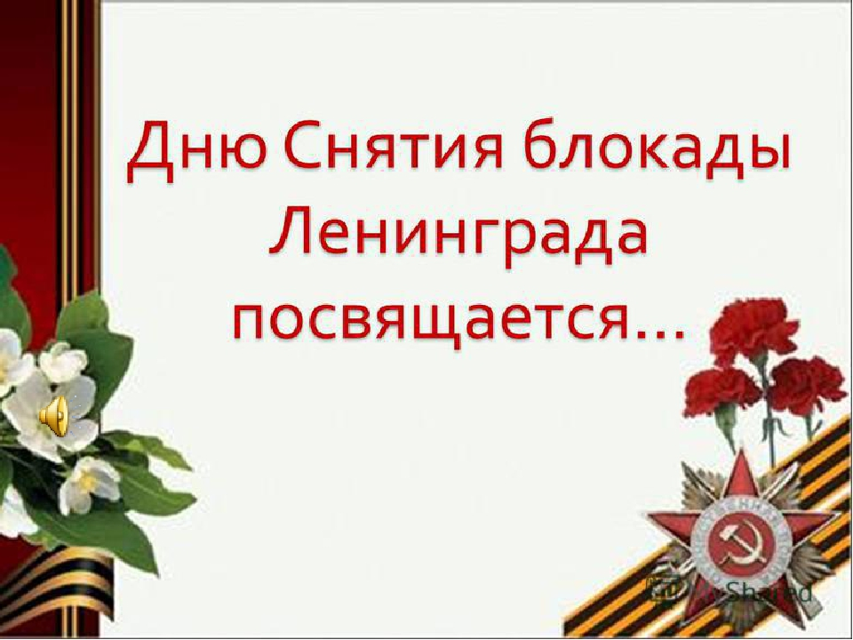

ОТЧЕТ
о проведенном патриотическом мероприятии, посвященному
Дню полного освобождения блокады Ленинграда от фашистских захватчиков,
в рамках Всероссийской акции «Блокадный хлеб»

Выполнил:
педагог ДО Миронов Андрей Валентинович

22 января в спортклубе «Атлет» побывала Надежда Михайловна Лапшина, учитель начальных классов МБОУ Вачской СОШ, победитель муниципального этапа Всероссийского конкурса «Учитель года-2019». Надежда Михайловна провела беседу с воспитанниками клуба на тему: «Блокадный хлеб Ленинграда». «У войны, ребята, свой хлеб»- рассказала Надежда Михайловна. «Не богатый, отмеренный хлебной карточкой. Хлеб суровый, но еще больше необходимый, чем в мирное время. 22 июня 1941 года началась жестокая, кровопролитная война. Горели города и села, гибли тысячи людей. Враги-гитлеровцы проникали вглубь страны, уничтожая все на своем пути. Жил и сражался в кольце блокады Ленинград. Жил и сражался 900 страшных и голодных блокадных дней и ночей. Невиданные трудности и страдания пришлось пережить Ленинграду, который был лишен запасов продовольствия и топлива. Вышли из строя водопровод и канализация, не было электричества, дома не отапливались. К началу осады Ленинграда вывезли только небольшую часть жителей. Около 3 миллионов человек не успели уехать. В осажденном городе осталось более 400 тысяч детей». Надежда Михайловна задала вопрос о том, сколько граммов хлеба получали рабочие и все остальные люди. Где воспитанники клуба дали точный ответ на

вопрос. «Рабочим выделяли по 250 граммов хлеба в день, а всем остальным по-125 граммов. Это много или мало?»- спросила Надежда Михайловна. «А для того времени это было много, так как этот кусочек хлеба спасал жизнь многим людям. Хлеб был единственным питанием. Эта цифра-125 блокадных грамм с огнем и кровью пополам - навсегда останется одним из символов блокады. Каждый день, беря в руки ломоть хлеба, вспомните добрым словом всех тех, кто его создавал и создает, подумайте о том, каким великим богатством вы владеете и как его надо беречь»- рассказала Надежда Михайловна.

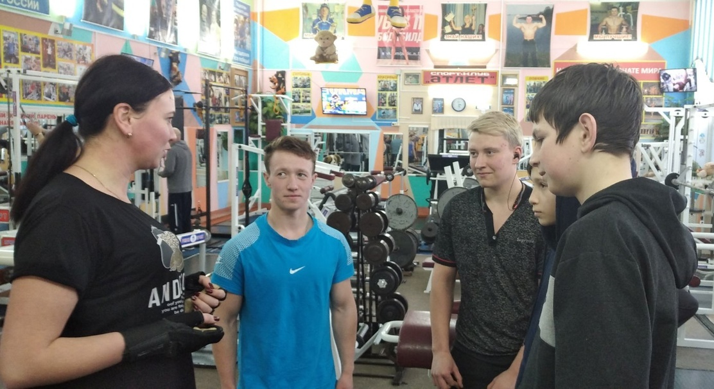

В завершении темы Мария Брагина рассказала стихотворение местной поэтессы Галины Мироновой «Танкист из нашего села»
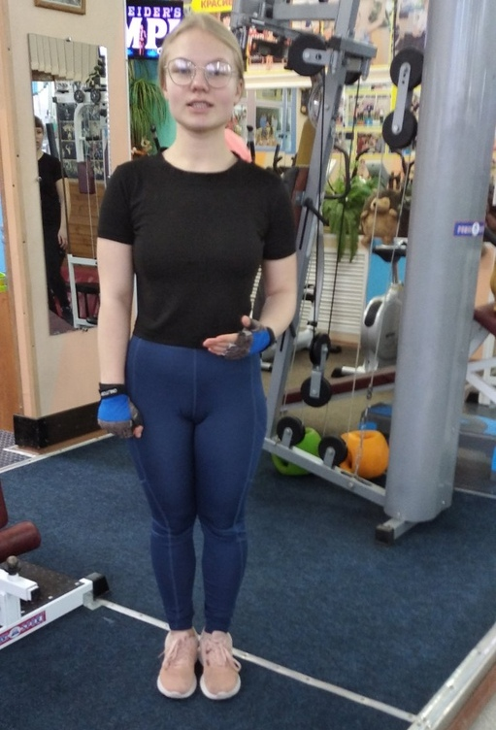

Танкист из нашего села
Он был в полях в тот страшный час восхода,
Как грянул вдруг истошный вопль: "Война!"
Рванул в военкомат под стон народа
Стахановец из нашего села.
Не видел полк отважнее танкиста,
Любой приказ был парню по плечу!
Дух поднимал задором гармониста,
И прикурить давал в боях врагу.
Писал домой при боевой затяжке:
«Как без меня справляется там тыл?
Я жив, здоров, не зря рождён в рубашке,
Сто раз живым из боя выходил."
Бомбили сверху, снизу подрывали,
Строчил прицельный, вражеский огонь,
Но гордо нёс он на груди медали,
На запад шёл его железный конь.
Маячила уверенно победа,
И грезилась мечта - домой попасть,
Вкусить ржаного, мамкиного хлеба,
В родных просторах надышаться всласть!
Лишь перейти бы Вислу, взять Варшаву,
А там недолог до Берлина путь...
Но танк попал под огненную лаву,
Пробил снаряд ему стальную грудь.
Нутром взревела адская машина,
Заклинил люк. «Прощай Россия-мать!»
В огне, дыму и гари керосина,
Пришлось вдруг на чужбине умирать.
Заколосилась рожь в полях косматых,
Но не спешил к ней хлебороб с войны.
Навек остался преданным солдатом,
В полку бессмертном, в памяти страны.

